2e Intra-Club CNSL 2018
DATE:
Mercredi le 25 avril 2018

ENDROIT:
Complexe Sportif de Saint-Laurent 2385, boul. Thimens, Saint-Laurent

INSTALLATION
Un bassin de 25m, 8 couloirs

AUTORISATION
Cette compétition est sanctionnée par la Fédération de Natation du Québec.

ÉLIGIBILITÉ
Tous les nageurs inscrits compétitif à la Fédération de Natation du Québec et membre du Club de Natation Saint-Laurent. Cette rencontre se veut une première expérience pour nos nouveaux nageurs et une opportunité de réaliser des standards provinciaux pour nos anciens comme pour nos nouveaux nageurs.

INSCRIPTIONS
Tous les nageurs pourront s’inscrire à 3 épreuves individuelles.

FRAIS D'INSCRIPTION
Gratuit pour tous les nageurs/nageuses. (les frais fixes de la FNQ de participation de 3.50$ seront assumés par le Club)

DATE LIMITE DES INSCRIPTIONS
Les inscriptions devront être soumises via le logiciel Splash Team Manager au plus tard le 14 octobre prochain.

DÉROULEMENT
Toutes les épreuves se nageront en mode mixte et sénior selon les temps d’entrée fournis.
Toutes les épreuves se nageront en finale par le temps.

PROGRAMME DE LA SESSION 17h00– 17h20 Échauffement

Épreuve 1 400m QNI
Épreuve 2 50m Libre
Épreuve 3 200m QNI
Épreuve 4 100m Dos
Épreuve 5 100m Brasse
Épreuve 6 100m Libre
Épreuve 7 100m Papillon
Épreuve 8 200m Libre
Épreuve 9 200m Brasse
Épreuve 19 200m Dos

*Seulement les 11ans et plus peuvent s’inscrire 400m.

RÈGLEMENTS DE LA RENCONTRE
Tous les règlements de Natation Canada et de la FNQ en vigueur doivent être respectés.

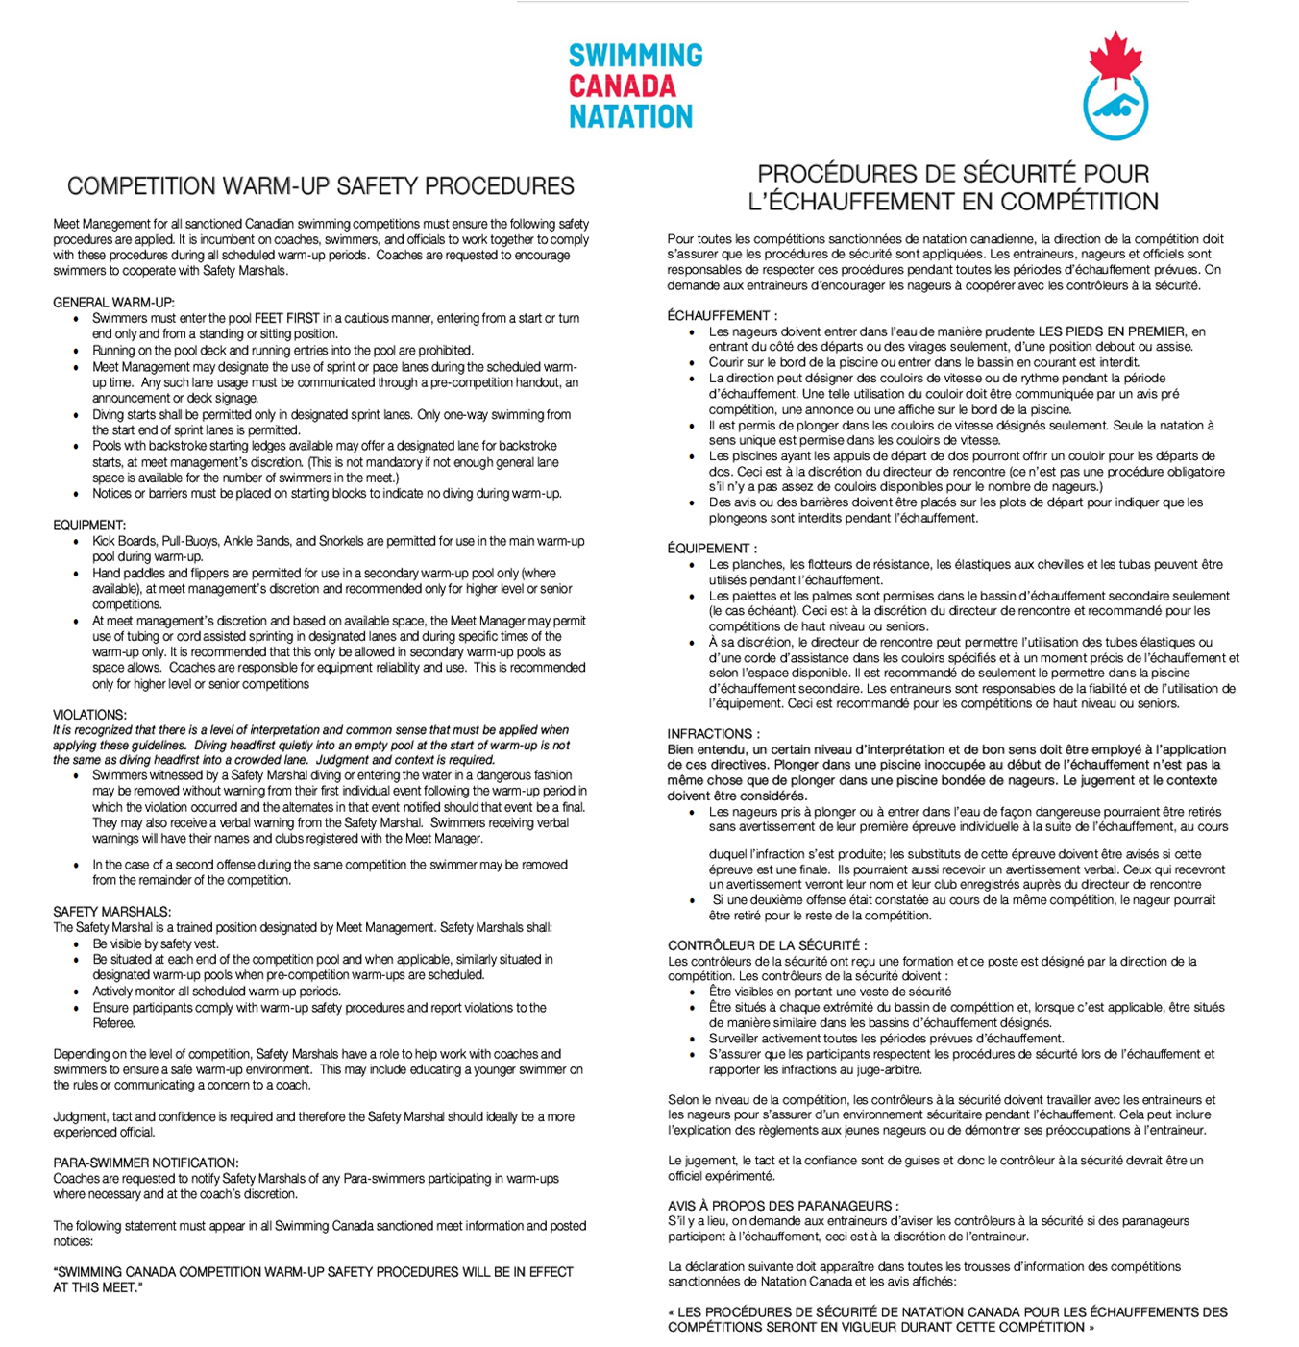

Bonne compétition à tous !

